ll2010/2/22-2010/2/23

实现:

1. 实现基本的登录注册框架.(现在view,create,update3个页面)
2. 用户访问控制.(登录用户不可以访问注册页面)
3. 加入注册主页面

需注意改进:

1. 跳转.
2. 登录时要记录ip,时间信息
3. 时间信息暂时只是日期
4. 框架中admin, index, delete暂时未做
5. 修改密码和头像

2010/2/24

实现:

1. 中文化, 初定UTF-8为网页编码
2. Sitemap修改
3. 跳转逻辑问题(使用判断角色和获取对应的角色的id)
4. View页面的字段存在合理性
5. 个人信息页面添加修改照片链接
6. 时间输入为日期+时间

需注意改进:

1. 登录时要记录ip,时间信息
2. 页面输入形式
3. 密码重复字段未加
4. 跳转时管理员角色暂时未实现
5. 文件上传(用户修改头像等图像上传)

2010/2/25

实现:

1. IP,登录次数和登录时间在登录时分角色插入
2. 修改密码(更新salt, pwd)，实现方法决定不需要考虑是否是有效id
3. 个人信息主页跳转模块,在sitecontroller中加入action，便于不同角色跳转和后期的总控制边栏

需注意改进:

1. 时区默认为GMT,需要通过修改php.ini, 修改为GMT+8.

(打开php.ini文件，找到 date.timezone 那一行，去掉前面的“;” ，修改为你需要的时区，例如：date.timezone = Asia/Shanghai)

2010/2/26

实现:

1. 实现图片上传
2. 暂定在根目录下建立Upload文件夹，Upload文件夹下分3种用户角色的文件夹puser,ua,uc. 每个对应角色用户在自己角色文件下面建立以自己username为名的文件夹，头像存在Logo，其他证件存放至相应文件夹。

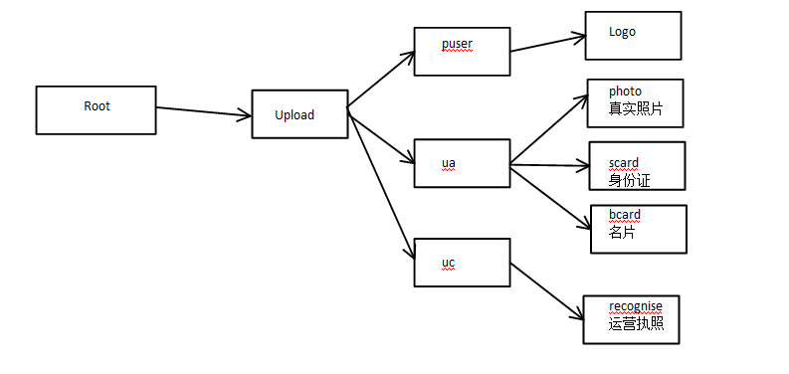

1. 实现普通用户上传Logo，显示Logo。
2. 实现经纪人上传真实头像

需注意改进:

1. 图片文件夹的访问权限。
2. 公司用户和经纪人修改信息后审核位置为为审核
3. 上传页面的访问控制（使用RBAC，role-based access controll）
4. 初始默认头像

2010/2/27

实现:

1. RBAC 测试通过
2. 经纪人的名片，身份证上传
3. 公司用户的运营执照上传

需注意改进：

1. 上传的身份证，运营执照 应该加上水印。

2010/3/1

实现：

1. Bus rent 的form表
2. Bus sell 的 form 表

需注意：

1. Lookup表保存一些多选列表
2. 可能在委托是用到选择经纪人，可以提供选择。
3. Video和3D标签是通过用户是否上传视频和3D视频而自动填入。其他标签要提示使用积分等换取。
4. 同名检测（insert之前必须判断）

2010/3/2

实现：

1. Bus rent create db operation
2. 同名检测

问题：

1. 内部序列号产生方式

2010/3/3

实现：

1. Bus rent 能发布和修改，框架搭出。
2. Bus sell 能发布和修改。

问题：

1. 发现有一个字段2个字母拼反，考虑底层修改上层修改很多，所以决定不改。

2010/3/4

实现：

1. 构思 查看自己的房源的action叫做selfmanage, 也设定一个可以根据ID查看的index列表,就叫做index,方便功能中查看某个人的房源
2. ls 已经被实现
3. 使用CButtonColumn 添加自定义 链接，可以链接到view和update

问题：

1. 删除代码没有完成

2010/3/5

实现：

1. Delete功能实现
2. Lookup表中 name字段是显示到页面中，code字段是提交后台，pos是位置
3. 发布bus 的字段填充基本完成。
4. 字段显示修改完成。

问题：

1. Update后删除过期的本地文件
2. 发布bus字段中，委托id没有做
3. 发布bus字段中，radiobutton不对齐，估计要用到CSS

2010/3/6

实现：

1. 上传后删除旧文件

问题：

1. Bus sell 和 rent Vipnum 需要多加以恶搞 是否是会员制，通过js 控制填入的数字

2010/3/7

实现：

1. 写字楼模块完成

2010/3/8

实现：

1. 店铺整体模块完成
2. 修正了update时删除未上传，为空的文件

问题：

1. Varchar是存非unicode ，一字节占8位。需要2字节才能存一个汉字。 Nvarchar占16位，一个存一个汉字

2010/3/9

1. Factory模块完成，测试通过

2010/3/10

1. Project 模块完成，测试通过，
2. 建立新表

2010/3/11

1. 建立所有的未完成的表

2010/3/12

1. 完成发布需求模块 × 5 测试通过

2010/3/14

1. 修改delete函数中对comment的级联删除。

问题：

1. 发布求购是否需要评论？

2010/3/15

1. 研究 评论添加和显示，实现一个

问题：

1. 可以在用一个函数做好评的比例，中评，差评也可以。。。。这个涉及到界面美化。
2. 评论时间还是有问题，一直是1970年

2010/3/19

问题：

1. 委托
2. 快速发布时限制一个IP发文数。。。
3. 使用上系统自带的css，会对主页产生影响。。

2010/3/20

1. 快速发布集成到主页上

问题：

2010/3/23

1. 尝试个人信息主页不给用户自己以外的用户查看（完成agent
2. 尝试个人店铺的主页，就是给别人看的个人页面。有评论。（完成agent
3. 尝试在sitecontroller中加入进入别人主页的action。集中管理。（一般输入都user_id，comment表中也是存的user_id.不好判断role，每种role转跳页面都不一样）。类似进去个人信息中心userindex

待做：

1. 所有评论上的用户名都可以链接到伊的个人主页中。
2. Com和普通用户的主页。

2010/3/24

1. 公司用户和普通用户的个人主页完成。
2. SiteController 导入个人主页完成

2010/3/25

1. 修改房产无法删除的bug
2. 改动点：create时可以保存成草稿，不验证。Update时先判断原始状态，若为checking和 deleted，则不可以修改。Selfmanage中deleted，sketch，recycle不可见。Index是给别人看得，只可见released。
3. _view中，根据不同类型的check，有不同的按钮。
4. 回收站和草稿箱，有自己的_view

2010/3/26

1. 过期数据单独列出来，在管理房源（Selfmanage）不能显示，回收站和草稿箱中能显示。过期数据用一个action，里面列出所有不再草稿箱和回收站中过期
2. 实现一个check完整过程。

未实现：

1. 只有发布状态的房源可以评论

P.s. This黄底功能为管理员,暂缓实现

This 绿底功能为近期需实现

This 修改server配置

This 后期完善